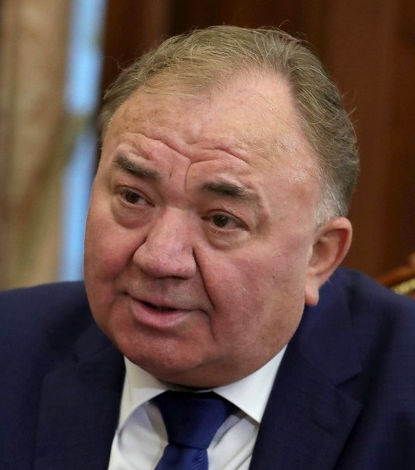
Глава Республики Ингушетии

Калиматов Махмуд-Али Макшарипович

Родился 9 апреля 1959 года в селе Чамалган Каскеленского района Алма-Атинской области Казахской АССР (ныне – Республика Казахстан).
Национальность – ингуш.
С апреля 1977 по 1979 годы проходил срочную военную службу.
Образование – высшее. В 1989 году окончил юридический факультет Куйбышевского (ныне – Самарского) государственного университета по специальности «Правоведение», юрист.
С 1984 по 1990 годы работал в районных комитетах ВЛКСМ и КПСС г. Куйбышева (ныне – г. Самары).
С 1990 года - на службе в органах прокуратуры.
1990-1992 гг. - стажер, следователь, старший следователь прокуратуры Кировского района г. Куйбышева (Самары), старший следователь следственной части прокуратуры Самарской области.
1992-1998 г.г. - прокурор отдела общего надзора прокуратуры Самарской области, заместитель прокурора, прокурор Кировского района г. Самары.
В 1997-2004 годах работал в должности прокурора г. Самары, первого заместителя прокурора Самарской области.
В период с 2004 по 2007 годы – прокурор Республики Ингушетия.
С 2007 по 2012 годы возглавлял Контрольный департамент аппарата Правительства Самарской области, затем Губернатора Самарской области.
2012-2015 гг. - советник Губернатора Самарской области.
2015-2019 гг. - руководитель Управления Федеральной службы по надзору в сфере природопользования (Росприроднадзора) по Самарской области.
26 июня 2019 года Указом Президента Российской Федерации В.В.Путина назначен временно исполняющим обязанности Главы Республики Ингушетия.
8 сентября 2019 года избран Главой Республики Ингушетия по итогам тайного голосования на 58-м внеочередном заседании Народного Собрания Республики Ингушетия
Заслуженный юрист Российской Федерации.
Государственный советник юстиции III класса.
Государственный советник РФ II класса.
Почетный работник прокуратуры РФ.
Женат, имеет двоих сыновей.

